ผลการดำเนินงานรอบ ๖ เดือนแรก
แบบรายงานผลการดำเนินงาน ตามแผนปฏิบัติการส่งเสริมคุณธรรมศูนย์อนามัยที่ ๗ ขอนแก่น ประจำปีงบประมาณ พ.ศ. 2569
หน่วยงาน ศูนย์อนามัยที่ ๗ ขอนแก่น

ยุทธศาสตร์/ โครงการ/  กิจกรรม | ผู้รับผิดชอบ | ผลลัพธ์เชิงปริมาณ |  | ผลลัพธ์เชิงคุณภาพ |  | งบประมาณที่ใช้ | ระยะเวลาดำเนินการ
ยุทธศาสตร์/ โครงการ/  กิจกรรม | ผู้รับผิดชอบ | เป้าหมาย | ผลการดำเนินงาน | เป้าหมาย | ผลการดำเนินงาน | งบประมาณที่ใช้ | ตามแผน | แล้วเสร็จ
ยุทธศาสตร์ที่ 1 สร้างเสริมคนดี
กลยุทธ์ที่ ๑ พัฒนาสมรรถนะและส่งเสริมพฤติกรรมพึงประสงค์ด้านคุณธรรม จริยธรรม
1. โครงการขับเคลื่อนองค์กรคุณธรรมต้นแบบ ศูนย์อนามัยที่ 7 ขอนแก่น ปี 2569 | คณะทำงานขับเคลื่อนองค์กรคุณธรรมศูนย์อนามัยที่ ๗ ขอนแก่น | ๑๒๐ คน | เชิงปริมาณ ๑๒๐ คน  หลักฐานhttps://hpc7.anamai.moph.go.th/th/ita/241453#  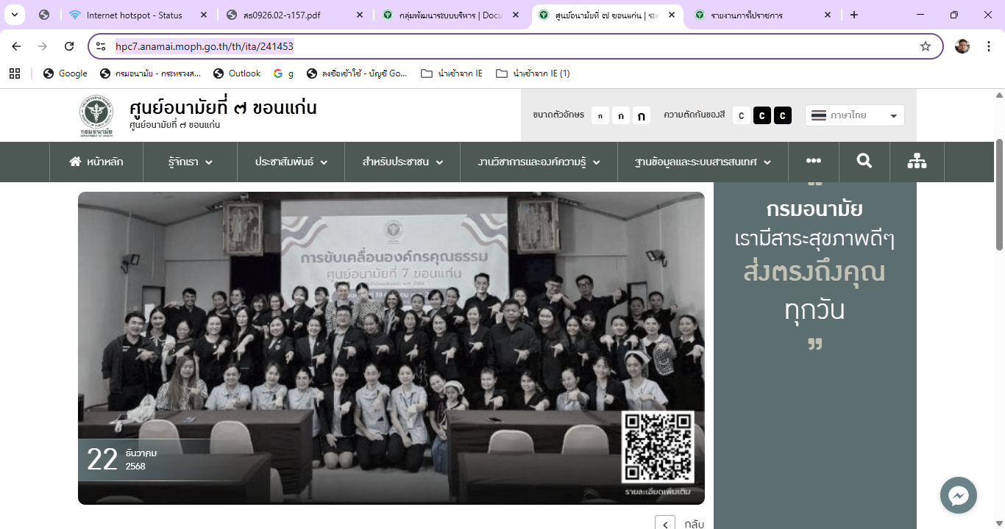 | เป้าหมายเชิงคุณภาพ บุคลากรเข้าร่วม ๑๕๐ คน เพื่อรับทราบนโยบายการขับเคลื่อนองค์กรคุณธรรม | ผลการดำเนินงาน เชิงคุณภาพ บุคลากรได้รับองค์ความรู้เรื่ององค์กรคุณธรรม ๕ ประการ และประกาศเจตนารมณ์เป็นองค์กรคุณธรรมต้นแบบ ศูนย์อนามัยที่ ๗ ขอนแก่น ปีงบประมาณ ๒๕๖๙ ระดับความพึงพอใจในการร่วมกิจกรรมมากกว่าร้อยละ 95.๐๕ บุคลากรให้ร่วมร่วมมือทุกกลุ่มภารกิจ | ๒๕,๐๐๐ | แผนระหว่างวันที่ 7-๙ ธันวาคม ๒๕๖๘ | ดำเนินการเสร็จแล้วเมื่อวันที่ ๑๙ธันวาคม ๒๕๖๙
2. กิจกรรมสืบสานประเพณีและวัฒนธรรมที่ดีงาม ของศูนย์อนามัยที่ 7 ขอนแก่น เช่น ทำบุญวันก่อตั้งศูนย์ฯ และวันสำคัญต่าง ๆ ร่วมกับประชาชนและชุมชนรอบๆ ศูนย์อนามัยที่ ๗ ขอนแก่น | คณะทำงานขับเคลื่อนองค์กรคุณธรรมศูนย์อนามัยที่ ๗ ขอนแก่น | ๑๕๐ คน | ๒๕๐ คน  หลักฐานhttps://hpc7.anamai.moph.go.th/th/ita/241457  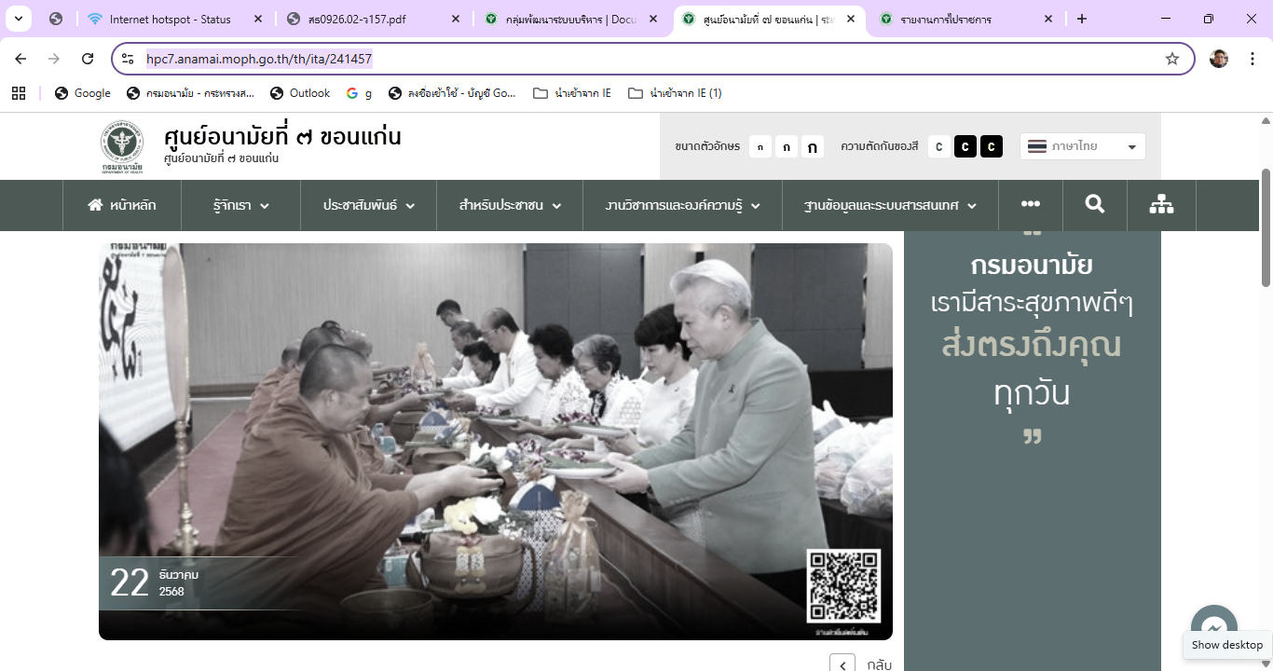 | เป้าหมายเชิงคุณภาพ ผู้เข้าร่วมได้ตักบาตรพระสงฆ์จำนวน ๙ รูปสืบสานประเพณีและวัฒนธรรมที่ดีงาม | ผลการดำเนินงานเชิงคุณภาพ ผู้บริหารและบุคลากร ตลอดจนเครือข่ายชาวศูนย์อนามัยที่ ๗ ขอนแก่น ผู้เกษียณอายุราชการเข้าร่วมงานทำบุญพระสงฆ์ ๙ รูปในโอกาสครบรอบการสถาปนาตั้งศูนย์อนามัยที่ ๗ ขอนแก่น ปีที่ ๕๘ ผู้เข้าร่วมร่วมงานพึงพอใจมากกว่าร้อยละ ๙๙.๐๐ | ไม่ใช้งบประมาณ | แผนระหว่างวันที่ ๒๐ ธันวาคม ๒๕๖๘ | ดำเนินการเสร็จแล้วเมื่อวันที่ ๒๐ธันวาคม ๒๕๖๙
๓. กิจกรรมสร้างเสริมคนดี | คณะทำงานขับเคลื่อนองค์กรคุณธรรมศูนย์อนามัยที่ ๗ ขอนแก่น | บุคลากรทุกระดับ ทุกคน จำนวน ๓๒๐ คน | ผู้ทำความดี ๒ คน มอบเกียรติบัตรยกย่องเชิดชูเกียรติแก่บุคลากรผู้ทำความดี ได้แก่นายวนัส จันแดง ช่วยเหลือผู้ประสพภัยอุบัติเหตุจังหวัดอุดรธานี และ พว.ภัควลัญชญ์ สมบัติมี ซึ่งได้ช่วยเหลือผู้ประสบอุบัติเหตุรถจักรยานยนต์ชนกันบนถนนยโสธร-ร้อยเอ็ด พบคนไข้ชาย-หญิง นอนกลางถนนเห็นคนไข้นิ่งหน้าซีด ยังไม่มีรถพยาบาลมารับ จึงได้เข้าช่วยเหลือ  หลักฐาน  https://hpc7.anamai.moph.go.th/th/ita/241455  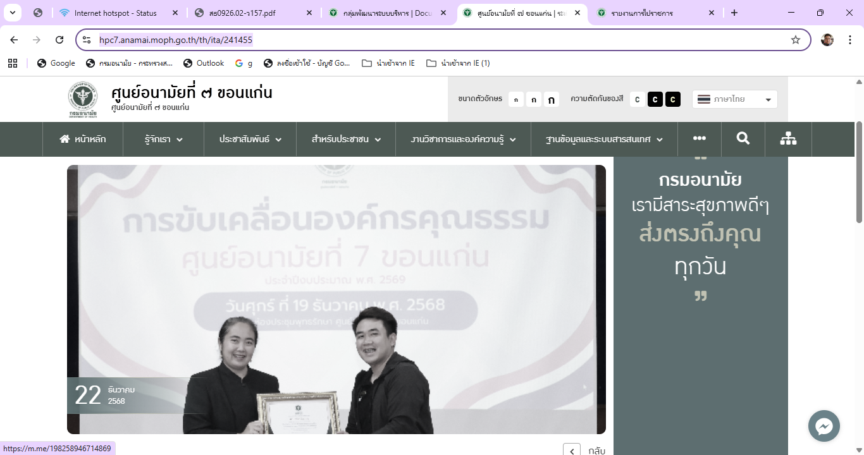  https://hpc7.anamai.moph.go.th/th/ita/241454  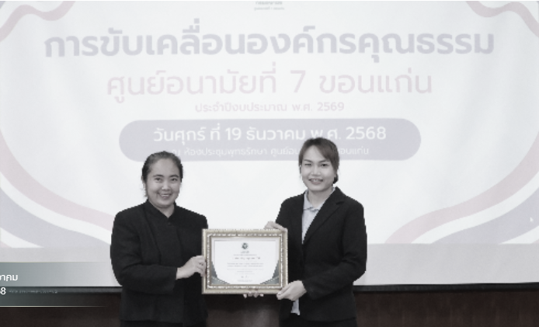 | เพื่อส่งเสริมคุณธรรมการทำความดีของบุคลากรให้เป็นที่ประจักษ์ | การมอบใบประกาศเกียรติบัตรผู้ทำความดี จำนวน ๒ ท่าน | ไม่ใช้งบประมาณ | แผนระหว่างวันที่ ๑๙ ธันวาคม ๒๕๖๘ | ดำเนินการเสร็จแล้วเมื่อวันที่ ๑๙ธันวาคม ๒๕๖๙
๔. กิจกรรมการสนับสนุนบุคลากรช่วยเหลือผู้ประสบภัยธรรมชาติ | ทีม SEhRT ศูนย์อนามัยที่ 7 ขอนแก่น | ประชาชนภาคใต้ (จ สงขลา และ จ สตูล) | ทีม SEhRT ศูนย์อนามัยที่ 7 ขอนแก่น เข้าร่วมช่วยเหลือพื้นที่ประสบภัยน้ำท่วมในระยะฟื้นฟู ติดตามความเสียหาย ให้กำลังใจผู้ประสบภัย และเตรียมการฟื้นฟูตลาดสดเทศบาลเมืองสตูล อำเภอเมือง จังหวัดสตูล  หลักฐาน  https://hpc7.anamai.moph.go.th/th/ita/241220  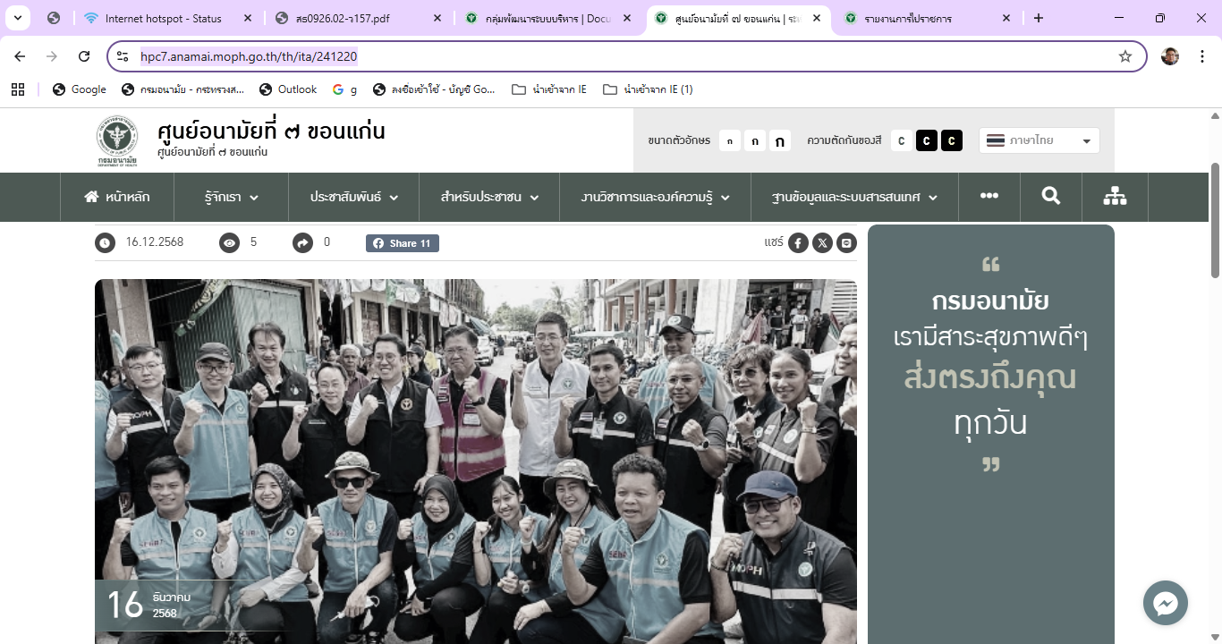 | เพื่อส่งเสริมคุณธรรมของบุคลากรในการเสียสละตนเองเพื่อประชาชน | เยี่ยมชุมชน ให้กำลังใจ ผู้ประสบภัย และกลุ่มเปราะบางพร้อมมอบถุงยังชีพ และสิ่งสนับสนุนในการจัดการสุขาภิบาลสิ่งแวดล้อม ในพื้นที่ชุมชนตำบลคลองขุด อำเภอเมือง จังหวัดสตูล | ๓๖,๕๒๐ | แผนเสริม | วันที่ ๒-๘ ธันวาคม ๒๕๖๘
๕. กิจกรรมรำบวงสรวง 10 สิ่งศักดิ์สิทธิ์คู่เมืองขอนแก่น ประจำปี 2568 พร้อมแสดงความอาลัยถวายแด่สมเด็จพระนางเจ้าสิริกิติ์ พระบรมราชินีนาถ พระบรมราชชนนีพันปีหลวง | คณะทำงานขับเคลื่อนองค์กรคุณธรรมศูนย์อนามัยที่ ๗ ขอนแก่น | บุคลากรทุกระดับ ทุกคน จำนวน ๕๐ คน | คณะเจ้าหน้าที่ศูนย์อนามัยที่ 7 ขอนแก่น ทั้งนี้มีประชาชนชาวจังหวัดขอนแก่น ข้าราชการ พ่อค้า ประชาชน นักเรียน นักศึกษา  หลักฐาน  https://hpc7.anamai.moph.go.th/th/news-anamai/240754  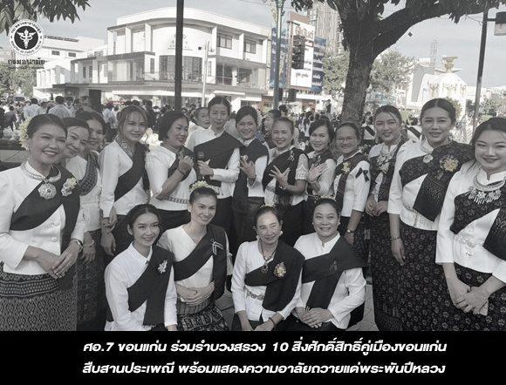 | เพื่อการมีส่วนร่วมกับภาคีประชาคมในชุมชนเทศบาลนครขอนแก่น | ผลการดำเนินการ ประชาชนจากอำเภอต่าง ๆ ทั้ง 26 อำเภอ จำนวนกว่า 50,228 คน ร่วมพิธีรำบวงสรวง ณ ศาลเจ้าพ่อหลักเมืองจังหวัดขอนแก่น | ไม่ใช้งบประมาณ | แผนเสริม | ดำเนินการเสร็จแล้วเมื่อวันที่ ๒๘ พฤศจิกายน ๒๕๖๘
กลยุทธ์ที่ 2 สร้างสภาพแวดล้อมการทำงาน ในองค์กรเชิงจริยธรรม
๑. โครงการสถานที่ทำงานน่าอยู่ น่าทำงาน (5 ส.) | คณะทำงานขับเคลื่อนองค์กรคุณธรรมศูนย์อนามัยที่ ๗ ขอนแก่นและคณะทำงาน ๕ ส. ศูนย์อนามัยที่ ๗ ขอนแก่น | บุคลากรทุกระดับ ทุกคน จำนวน ๓๒๐ คน | บุคาลากรศูนย์อนามัยที่ ๗ ขอนแก่น ให้ความร่วมมือในการพัฒนาองค์กรตามหลัก ๕ ส. มีกิจกรรมการออกกำลังกายเพื่อสุขภาพ แบ่งเขตทำความสะอาดภายในองค์กร โดยบุคลากรเข้าร่วมกิจกรรม ๙๐ คน  หลักฐาน  https://hpc7.anamai.moph.go.th/th/news-anamai/244043  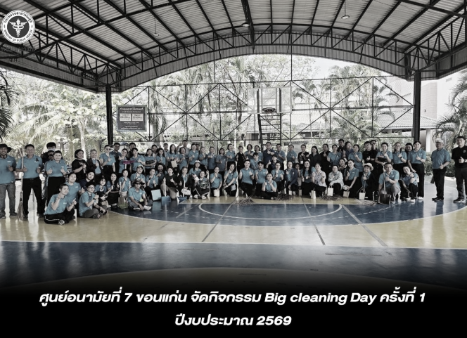 | เพื่อสร้างสภาพแวดล้อมที่ดีในองค์กร | ผลการดำเนินงานโดยคณะกรรมการ ๕ ส. ติดตามการมีส่วนร่วมของบุคลากร ความสะอาดของพื้นที่ และประเมินความพึงพอใจในการเข้าร่วมกิจกรรมมกกว่าร้อยละ ๘๕ | ๓,๕๐๐ | แผนระหว่างวันที่ ๒๗ มีนาคม ๒๕๖๙ | ดำเนินการเสร็จแล้วเมื่อวันที่ ๒๗ มีนาคม ๒๕๖๙
๒. กิจกรรมเสริมสร้างความรู้ความเข้าใจด้านคุณธรรมและความโปร่งใส (ITA) แก่บุคลากร เช่น การอบรม/ประชุมชี้แจงแนวทางการประเมิน ITA การใช้ระบบ e-Service การเปิดเผยข้อมูลสาธารณะ (OIT) และแนวทางการปฏิบัติงานตามหลักธรรมาภิบาล | คณะทำงานขับเคลื่อนองค์กรคุณธรรมศูนย์อนามัยที่ ๗ ขอนแก่น/คณะทำงาน ITA | บุคลากรทุกระดับ ทุกคน | ประกาศเจตนารมณ์การป้องกันและแก้ไขปัญหาการล่วงละเมิดหรือคุกคามทางเพศในการทำงาน ศูนย์อนามัยที่ 7 ขอนแก่น ประกาศเจตนารมณ์ต่อต้านการทุจริตและไม่รับของขวัญและของกำนัลทุกชนิด จากการปฏิบัติหน้าที่ (No Gift Policy) “ศูนย์อนามัยที่ 7 ขอนแก่น ใสสะอาด ร่วมต้านทุจริต”  หลักฐาน  https://hpc7.anamai.moph.go.th/th/ita/241117  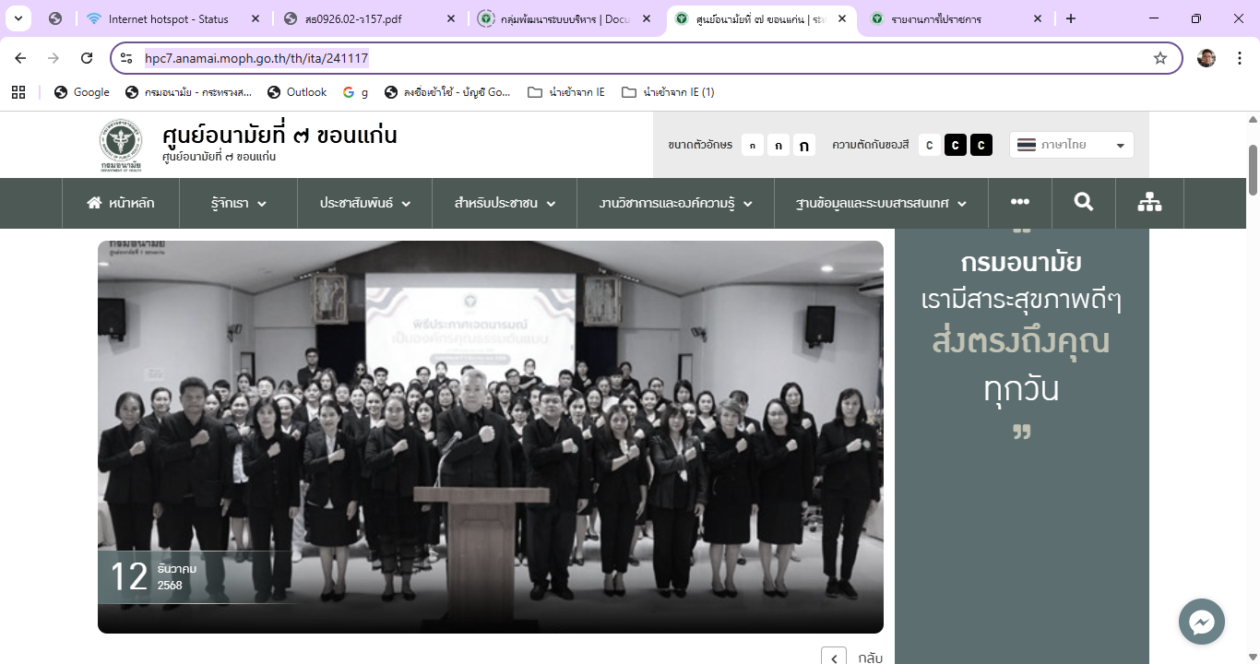 | เพื่อสร้างความเข้าใจในการป้องกันและแก้ไขปัญหาการล่วงละเมิดหรือคุกคามทางเพศในการทำงาน /การต่อต้านการทุจริตและไม่รับของขวัญและของกำนัลทุกชนิด จากการปฏิบัติหน้าที่ (No Gift Policy) | บุคลากรทุกระดับให้ความสำคัญและเข้าร่วมในกิจกรรมมากกว่าร้อยละ ๘๐ | ไม่ใช้งบประมาณ | แผนระหว่างวันที่ ๑๙ ธันวาคม ๒๕๖๘ | ดำเนินการเสร็จแล้วเมื่อวันที่ ๑๙ธันวาคม ๒๕๖๙

ผู้รายงาน ชื่อ ดร.อธิวัฒน์ บุตรดาบุตร ตำแหน่ง รองผู้อำนวยการศูนย์อนามัยที่ ๗ ขอนแก่น ด้านบริหาร..โทร..๐๔๓-๒๓๕๙๐๔ ต่อ ๑๕๐๕ มือถือ ๐๙๔-๕๑๙๒๕๙๑...............
E-mail: athiwatbut2011@gmail.com

หมายเหตุ : หน่วยงานส่งรายงานผลการดำเนินงานตามแผนปฏิบัติการฯ ประจำปีงบประมาณ พ.ศ. ๒๕๖9 รอบ ๖ เดือนแรก ภายในวันที่ 31 มีนาคม ๒๕๖๙
และ รอบ 12 เดือน ภายในวันที่ 30 กันยายน ๒๕๖9 ทางไปรษณีย์อิเล็กทรอนิกส์ pornpana.p@anamai.mail.go.th s

